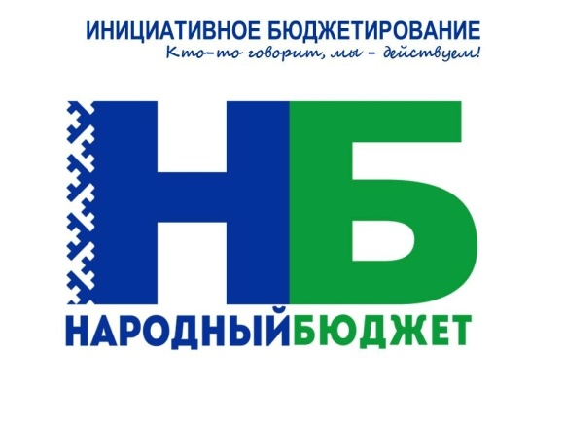
ПОЗДРАВЛЯЕМ ПОБЕДИТЕЛЕЙ!
9 декабря 2025 года подведены итоги работы Межведомственной комиссии по отбору народных проектов на 2026 год. От муниципального округа «Воркута» в число победителей вошли проекты:

в сфере образования:
1. проект «Пространство света» - установка пластиковых окон, стоимость проекта 1 072 302,00 рублей, МАОУ «Прогимназия №1» г. Воркуты;

в сфере дорожной деятельности:
2. проект «Восстановление остановочных площадок на автомобильных дорогах общего пользования местного значения «Подъезд к железнодорожной станции г. Воркута (в районе д.20 по ул. Матвеева) и «Подъезд к аэропорту «Воркута» (в районе д.55 по ул. Авиационная)», стоимость проекта 2616537,49 рублей.

Поздравляем победителей и желаем успехов в реализации проектов!

